泉州七中2020届高三年校质检（一）
文科综合模拟试题
2020.06.13
考试时间：150分钟 满分：300分
第I卷
一、选择题（共 35 小题，每小题 4 分，共 140 分。在每个小题给出的四个选项中，只有一项是符合题目要求，并将符合的选项用 2B 铅笔填图在答题卡上。
丹麦农业高度现代化，家庭农场与农业合作社历史悠久。家庭农场专注于种植、养殖等直接生产活动，合作社专注于流通、营销，后发展到培育良种、打造品牌、加工增值和拓展市场，形成农业一食品产业体系，实现“抱团销售”。据此完成1～3题。
1. 农业合作社产生，主要是因为家庭农场（ ）
①地理位置偏僻 ②生产规模较小 ③生产经营分散 ④机械化水平高
A.①② B.②③ C.②④ D.③④
2. 农业合作社数量减少而规模扩大，主要是因为（ ）
A. 农业技术进步 B. 劳动成本上升 C. 农场规模扩大 D. 市场竞争加剧
3. 丹麦农业能持续发展，主要得益于（ ）
A. 产研销一体化 B. 农场历史悠久 C. 欧盟市场广阔 D. 国家政策扶持
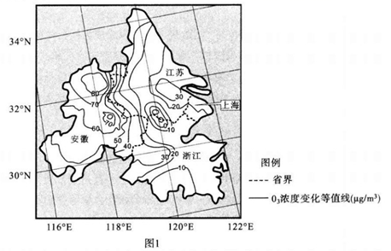图1示意长江三角洲地区2015～2017年O₃浓度变化等值线分布。该地区经济发达，工业废气排放对城市空气质量影响巨大，其中O₃已成为夏季最主要的大气污染物。据此完成4～6题。
图1

4. 该区域2015～2017年内部产业转移的主要方向是（ ）
A.向西 B.向东 C.向北 D.向南
5. 相比于本区域其他部分省会城市，上海市产业发达，但O₃污染较小的自然原因是（ ）
A.地形平坦开阔 B.受海洋影响大 C.植被覆盖率高 D.光照条件较好
6. 为进一步降低O₃浓度，长江三角洲地区应采取的措施是（ ）
①提高车辆排放标准 ②治理工业粉尘污染
③分散城市工业布局 ④提高排污费用标准
A.①②③ B.②③④ C.①②④ D.①③④
蛇曲是指近似于希腊字母“ʊ”的弯曲河道,主要分布在开阔平坦且基底松软的河段，但黄河中游河段却在高山陡崖之间斗折蛇行，回环往复,发育出了密集的蛇曲地貌。图2示意山西省永和县黄河蛇曲群的位置。该区域内有多条东西向裂隙,两岸高出河面数十米的崖壁上，有明显的流水水平侵蚀痕迹。于家咀村是永和县黄河蛇曲中的典型古村落,村庄虽小但至今人丁兴旺。据此完成7～8题。
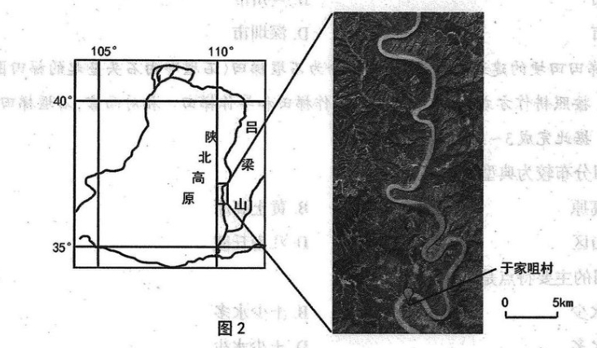
图2

7. 黄河两岸岩壁流水侵蚀痕迹形成的主要地质过程是（ ）
A.地壳上升一地壳平稳 B.地壳平稳一地壳上升
C.地壳下降一地壳平稳 D.地壳平稳一地壳下降
8. 于家咀村落的形成和发展得益于较周边地区（ ）
A.气候干旱，日照充足 B.港阔水深,航运便利
C. 土壤肥沃,气候温和 D.景观独特，游人如织
生物量是指一个有机体或群落在一定时间内积系的有机质总量,其在生物器官(干、枝、根、叶、皮)的分配比例与器官功能强弱有明显关系。一般而言,根系从土壤中获取的水分和养分首先供给树技的生长,水分多少影响着树被生物量的占比。图3为天山雪岭云杉个体生物量和各器官生物量占比的空间分布示意图。据此完成9～11题。
图3

9. 图中水分条件最好的垂直范围是（ ）
A.1500-1800m B.1 800-2100m C.2100-2400m D.2400- 2800m
10. 影响干、皮生物量占比在图示垂直范围内变化的主导因索是（ ）
A.热量 B.水分 C.光照 D.风向
11. 根、叶生物量占比随海拔升高是先降低后升高的趋势，根、叶生物量占比在高海拔处增大的原因是（ ）
A.大风和降水少 B.土层厚和强光照 C.低温和强光照 D.低温和病虫害

第II卷
36.阅读图文材料,完成下列要求。(24分)
亚利桑那州地处美国西南边陲，原来以矿产资源开发与加工、 农产品加工、 航空航天等制造业为主。1990年该州首次提出“产业集群”的发展理念，集群内的企业和机构可以在研发、 生产、 销售、 信息、 人力资源、 知识、物流等领域实现竞争、 合作与共享, 吸引人众多世界著名高科技公司在此集聚，培育了熟练的劳动力和强劲的供应链，使亚利桑那州成为先进制造和半导体行业的枢纽。现在已经形成以凤凰城和图森为核心，一直延伸到墨西哥边境全美领先的创新中心的“ 阳光走廊”（如图4）。
全球最大芯片代工制造商T公司最近宣布在亚利桑那州投资生产世界最先进芯片。但当地却缺乏芯片中下游制造所需下游封装、测试及组装产业链的集群效应。
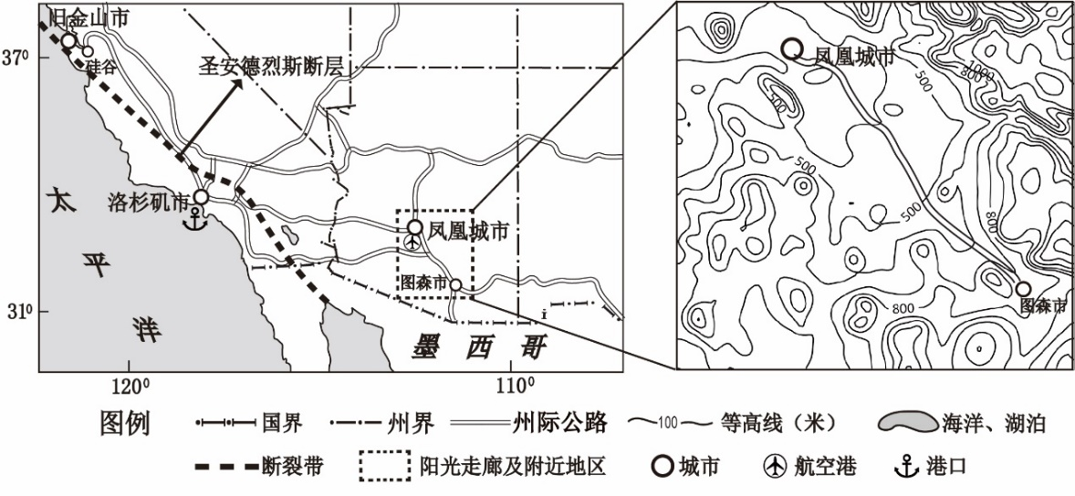

(1)分析亚利桑那州高新技术产业集群区被称为“阳光走廊”的自然原因。(4分)

(2)与邻近的世界著名高科技中心“硅谷”相比，说明亚利桑那州“阳光走廊”发展高新技术产业的有利条件。(8分)
(3)说明亚利桑那州产业集群发展对提高高新技术产品全球竞争力的意义。(6分)

(4)全球最大芯片代工制造商T公司计划在亚利桑那州建厂生产高端芯片，受到当地政府的欢迎，而T公司内部却有不少的反对声音。请你从“当地政府”或“T公司内部反对者”角度选择其中一方的观点并说明理由。(6分)

37.阅读图文材料,完成下列要求。(22分)
柴达木盆地是位于青藏高原北部的一个大型山间盆地，柴达木盆地晚新生代盐类物质沉积与青藏高原在晚新生代的强烈隆升及其造成的环境效应密切相关。柴达木盆地成盐期与青藏高原第四纪冰期具有一定的对应关系，青藏高原第四纪冰期环境通常伴随着温度和湿度的降低，干冷的冰期环境有利于成盐作用进行。近几十年，在全球气候变暖的大背景下, 柴达木盆地地区气候呈现了向暖湿方向转型的趋势。图5 示意柴达木盆地及周边区域。
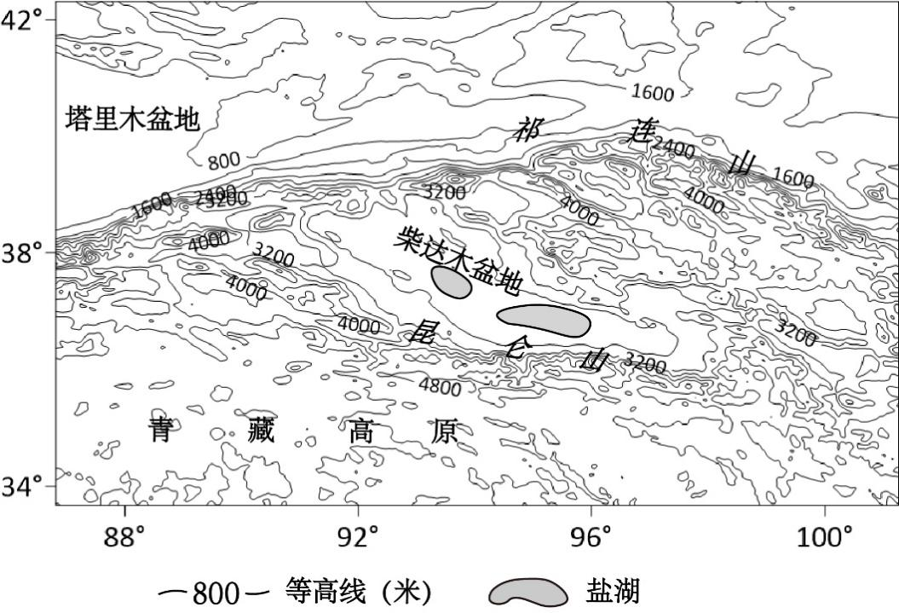
图5

(1)分析青藏高原的隆升加剧我国西北内陆地区干旱的原因。(6分)

(2)说明青藏高原的强烈隆升对柴达木盆地盐湖盐层形成的重要作用。(6分)

(3)分析第四纪冰期有利于柴达木盆地盐湖盐类物质析出的主要原因。(6分)

(4)在全球气候变暖的大背景下, 说明对柴达木盆地地区盐湖资源及其开发带来的影响。(4分)

44.[地理---选修6：环境保护]（10分）
街上一辆载着“雾炮”的大型多功能抑尘车（图7）在大道上行驶，所到之处雨雾纷飞，引起行人注意，抑尘车采用喷雾的方法，在“蒙蒙细雨”中降尘抑尘，真正做到“尘埃落定”。
近年来，城市常采用多功能喷雾抑尘车作业优化环境，该车高压泵将水箱的水雾化，然后向空中喷射出最远达100米的水雾，水雾颗粒细小，达微米级，吸附力强，清洁效果好，据统计，一辆喷雾抑尘车一周耗水量仅是普通洒水车一天的耗水量。
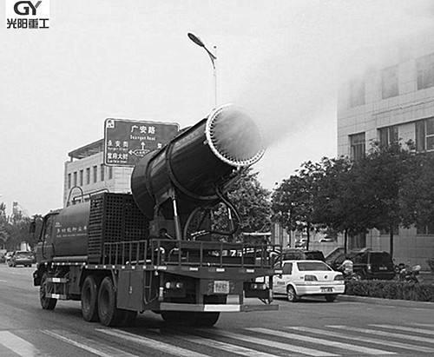
图7

说明多功能喷雾抑尘车的降尘过程，并指出城市喷雾车夏季喷雾降尘以外的可能生态效益。

泉州七中2020届高三年校质检（一）
文科综合模拟试题参考答案
地理参考答案：
1-11 BDA ABD BC DAC
36(24分)
(1)该集群区地处较狭长的山间谷地，受副热带高压影响，多晴朗天气，阳光充足(4分)
(2)自然环境较稳定（少自然灾害），天气状况更好；工业基础较好，产业链较完善，形成产业集群发展模式；地处内陆，土地租金较便宜；有较多熟练的劳动力，且劳动力成本相对较低；地处西南边陲，有利开展边境贸易和合作。(任答四点，8分)
(3)有利于企业加大科研投入，保证产业先进性、产品的创新性；有利于新品种、新技术的推广，保持产品质量优势；产业融合，密切企业内外联系，降低交易成本，保证价格上的优势；完善的销售与现代物流，能将产品快速运达市场。(任答三点，6分)
(4) (6分)
当地政府欢迎的理由：
当地高科技产业基础较好，基础实施完善；当地科技水平高，高素质人才较多；当地高科技企业多，对高端芯片需求量大，市场广阔；建厂后，可以带动就业，提高收入；建厂后可以带动配套企业的集聚和发展，完善半导体产业链；投资建厂可以促进当地高科技水平进一步的提升。(6分)
T公司内部反对者的理由：
当地的工资成本较高，会影响企业的经济效益；当地高端芯片下游产业链不够完善，会增加企业的生产成本；T公司为世界顶尖半导体企业，担心公司技术安全性；(6分)
37(22分)
(1)青藏高原隆升形成的高大山脉和高原，阻挡了来自印度洋的西南季风，使西北内陆地区降水减少，加剧干旱。(6分)
(2)青藏高原的强烈隆升，阻挡水汽进入柴达木盆地，降水减少；海拔升高，盆地盐湖流域面积缩小，汇入盐湖水量减少；强烈隆升，气温降低快，有利于盐湖盐类物质析出。(6分)
(3)第四纪冰期，温度降低，盐类物质更容易结晶；湿度降低，冰川面积扩大，降水减少，汇入盐湖水量减少；(6分)
(4)湖泊淡化，矿产资源贫化（品位降低）；开发难度加大，开发成本升高；(4分)
43. [地理--选修3:旅游地理]（10分）政府:挖握白哈巴村现有旅游资源的文化内涵和价值,建立各类文创基地;加大投入,加强交通及基础没施建设;进行品牌形象的塑造、宜传,创建国家风最名胜区等。(每点2分,任答2点得4分)
村民:保护好原生态古村落,传承和保护图瓦人富有浓郁文化传统的遗产:依托当地特色农产小吃及民同手工艺品,形成产业链，使古村落旅游与购物、消费有机融合,增加收入;提高旅游服务质量与水平。(每点2分,任答2点得4分)
旅游项目:保留村落的原生活状态,满足外来旅游者的体验需求;充分利用古村落周边自然环境,拓展农家乐等乡村休闲体验游等。(每点2分,任答1点得2分)
44.[地理---选修6：环境保护]（10分）多功能喷雾抑尘车将水雾化成与粉尘颗粒大小相当的水珠，细小水珠（雾）吸附悬浮在空气中的尘埃颗粒，并逐渐聚结（扩大）成粉尘颗粒团，粉尘颗粒团在自身重力作用下，沉降到地面，（水雾降落使地面变湿润，不易扬尘）。（6分）
可能生态效益：降温、保湿、节水、有利于道路两侧的植物生长（4分）

